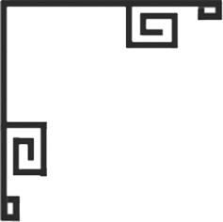
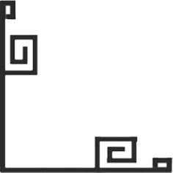
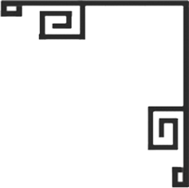
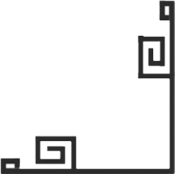
普藝簡訊【s113】
今次拍賣展望
5月20日的懷舊收藏及錢幣郵品週末拍賣會，拍品編號由001-319。其中編號001-092為紙幣收藏，編號093-120為一系列銀錠拍品，編號121-142為古錢拍品，編號143-220則是以各國硬幣為主題的拍品，當中亦包括金幣。
至於編號222-232為一批紀念章拍品；編號233-284為一批郵品拍品；編號285-319為一批懷舊收藏的拍品。
當中特別一提的是編號008，一批1967年發行，俗稱金鎖匙渣打銀行的 '伍員' 共58張連號碼，並且大都是未曾流通使用的，實在難得一見。此外，編號011及017為ND (1970-75) 的渣打銀行發行 '拾圓' 紙幣100張；ND (1970-75) 的渣打銀行發行 '伍圓' 紙幣100張的紙幣收藏拍品，當中亦是大都未曾流通使用的。
另外編號001，一張1941年由有利銀行發行的 '拾圓' 手簽紙幣，以及編號088，一張1923 年於當時上海英商香港上海匯豐銀行發行的 '伍圓' 手簽紙幣同屬珍罕的紙幣收藏，亦非拍賣會中的常客。由於年代久遠，可謂買少見少的紙幣收藏珍品。
幸運紙幣方面，鈔票編號 BU999999 的1992年匯豐銀行發行 '伍佰元' 紙幣，一張1994年匯豐銀行發行的 '壹佰元' (編號 BS333333)，想必都會受到買家青睞。而除了香港的幸運紙幣外，今次亦徵集得連號的人民幣及幸運紙幣，一張1999年版 中國人民銀行的 '壹佰圓' (編號 ZW 22222222) 。
古錢方面，有一枚 咸豐重寶 背鑄滿文江蘇局 當十 的祖錢(雕母錢) ，以及兩枚 淳化元寶 背雙佛 的金造供養錢，且其中一枚有記二的刻印。
小知識
雕母錢又稱祖錢。是用銅塊或錫、鉛塊直接雕刻成的錢模，而鑄錢時用祖錢作模範，翻鑄成母錢。這些母錢頒發各地，各地方則用母錢制模範鑄幣。今日所見祖錢都是金黃色的優質銅材精雕制的，錢文精美，字口深竣，比同版的母錢稍大且厚重些而母錢又比流通錢大，銅質也較好。故此，母錢是由祖錢翻砂鑄成的，所以錢的外緣輪廓、字口都沒法如雕母錢般深峻，且各方面都比雕母遜色些。
2006年5月4日
上次拍賣回顧

4月29日的當代藝術拍賣會的成績理想，全場最高成交價的是編號4，吳子玉之子吳泰的一幅《洗馬圖》。由其底價5,000起拍，經連番激烈競投，最終成交價為27,600港元；而編號25，顧媚的一幅《山水》成交價亦達21,850港元，為全場的第二高成交價；而編號23，何百里的一幅《荔枝》亦是全場矚目。在一浪浪競價聲中以17,250港元落槌敲定，為全場第三高的成交價。其餘編號2、3、22、66、115等書畫作品，成交價依序為港幣14,375、13,800、14,950、11,500、10,810等等。
物件方面，拍賣成績亦算是不俗。編號202的王寅春的紫砂井籃壺，成交價為3,450港元。編號188，釉裡紅三魚高足碗；編號150，王錫良的粉彩山水瓷片；編號185，本金加彩碗等，皆同以港幣2,990元成交，為物件中的第二高成交價。而編號210，竹根雕漁家樂為物件中的第三高成交價，以2,415港元成交。其他如編號180、170、151、201、152、192、204、199等，成交價則由港幣1,495至2,300不等。
藝術
資訊
展出項目名稱 | 日 期 | 地 點
香港粵藝協會書畫展覽 | 2006年5月19至21日 | 香港大會堂 高座七樓展覽館
樂天書法學會會員作品展 | 2006年5月15日至18日 | 香港大會堂 高座七樓展覽館
惠州誠信拍賣有限公司  第一屆拍賣會香港預展 | 2006年5月18日至19日 | 香港中環皇后大道中110號10樓  普藝展覽廳

